УПРАВЛЕНИЕ ОБРАЗОВАНИЯ ИСПОЛНИТЕЛЬНОГО КОМИТЕТА
МУНИЦИПАЛЬНОГО ОБРАЗОВАНИЯ Г.КАЗАНИ

Муниципальное бюджетное учреждение
дополнительного образования
«Центр детского творчества пос. Дербышки»
Советского района г. Казани

Методические рекомендации
«Развитие творческих способностей и коллективизма учащихся в процессе обучения на занятиях по декоративно прикладному творчеству»

Авторы-составители:
педагоги дополнительного
образования
Хузагарипова Р. Р., Барышева Л.П.

г. Казань, 2018
Аннотация.
В данной статье говорится о роли дополнительных общеобразовательных и общеразвивающих программах художественной направленности «Сам себе Самоделкин» и «Юные мастера» в развитии творческих способностей и коллективизма учащихся в процессе обучения. Даётся описание методов, способов работы с младшими школьниками для формирования и развития у них эстетического чувства, образного мышления, творческого взгляда, чувства коллективизма, используя такие виды декоративно - прикладного искусства, как лепка, рисование, бумагопластика, конструирование из готовых форм, моделирование простейших самоделок и другое.

Введение
Мир, в котором сегодня живет человек, заставляет людей искать четкие ориентиры, преодолевать разноречивость многих представлений и знаний, образующихся в результате потока информации. В поисках цельности человек обращает свой взор к истории, стремится осмыслить себя в сложных связях не только не только с настоящим, но и с прошлым. Здесь внимание его устремляется на все, что рождает ощущение непреходящих ценностей. Именно к таким ценностям относит он нестареющее, никогда не утрачивающее своей привлекательности художественное мышление своих предков. Не случайно сегодня выходит изрядное количество книг и материалов по народному декоративно – прикладному искусству. Народное декоративно – прикладное искусство воспитывает чуткое отношение к прекрасному, способствует формированию гармонично развитой личности. Основанное на глубоких художественных традициях, народное искусство входит в глушь, благотворно влияет на формирование человека будущего. Все чаще произведения декоративно – прикладного искусства проникают в быт людей.
Видеть красоту предметов декоративно - прикладного искусства, попробовать изготовить их своими руками, это ли не важно, это ли не интересно для ребенка?
Именно этому способствуют образовательные программы дополнительного образования детей «Юные мастера», «Сам себе самоделкин». Они имеют художественную и техническую направленность и создают условия, обеспечивающие развитие творческих способностей детей и подростков с учетом их возможностей и мотивации. Программы позволяют раскрыть способности, как общую предпосылку творчества, как предпосылку становления и развития творческой личности.
Программы вводят ребенка в удивительный мир творчества, дают возможность поверить в себя, в свои способности, предусматривают развитие у обучающихся изобразительных, художественно-конструкторских способностей, нестандартного мышления, творческой индивидуальности.
Многообразие современных техник декоративно-прикладного искусства позволяет юному творцу выбрать направление, соответствующее его творческим интересам. Познание актуального декоративно-прикладного искусства расширяет кругозор ребенка и создает благодатную почву для развития креативных способностей, воображения, умения нестандартно мыслить и генерировать идеи.
Целью данных программ является развитие художественного мышления, творческого потенциала , воспитание чувства коллективизма у ребенка посредством овладения различными техниками декоративно – прикладного творчества.
Задачи
-ознакомление с материалами, инструментами и приспособлениями для работы;
-обучение работы со схемами;
-обучение составлению композиций;
-самостоятельно работать над творческим заданием;
-умение применять полученные ЗУН в ходе работы над изделием.
-развивать творчество и фантазию, ассоциативное мышление и любознательность, наблюдательность и воображение;
-расширять представления детей о многообразии предметов декоративно-прикладного искусства;
-создание дружного, увлеченного коллектива единомышленников, формирование личностных качеств и коммуникативных умений учащихся;
В младшем школьном возрасте процесс познания у ребёнка происходит эмоционально-практическим путём. О том, что рисование, лепка, конструирование и т.д. очень важны для развития у детей их чувств, мышления, навыков и умений, писали многие педагоги прошлого (Я. А. Коменский, Ф. Фребель и др.) Каждый ребёнок - исследователь, с радостью и удивлением открывает для себя окружающий мир. Ребёнок стремиться к активной деятельности и важно не дать угаснуть, а способствовать его дальнейшему развитию.
В программах предусмотрено знакомство и изучение различных видов ДПИ и рисования.
Рисование, лепка и бумагопластика являются едва ли не самыми интересными видами деятельности детей. Художественное творчество позволяет ребенку отразить в изобразительных образах свои впечатления об окружающем, выразить свое отношение к ним. Вместе с тем художественные занятия имеют неоценимое значение для всестороннего эстетического, нравственного, трудового, умственного развития детей.
Обычно занятия начинаются с теоретической части – рассказ педагога, изучение чертежей, выкроек, шаблонов, образцов и т.д. Вторая часть – практическая (изготовление изделий).
Объяснение материала сочетается с применением наглядных пособий, технологических карт. Для того, чтобы увлечь детей, первые занятия начинаются с изготовления простых моделей. Работа над ними не сложна и не требует много времени.
Занятия строятся на основе принципов:
-доступности;
-вариативности;
-связи обучения с жизнью и жизненным опытом детей.
-развивающего характера обучения;
-психологического комфорта ребенка;
На занятиях используются различные методы обучения (теоретический, наглядный, практический) и их сочетание.
К теоретическому методу обучения относится рассказ. Рассказом начинается новая тема. Рассказом сопровождается демонстрация образцов, разных вариантов моделей.
К наглядным методам обучения относятся рассматривание на занятиях готовых поделок, игрушек, сувениров, демонстрация приемов обработки бумаги, использование инструментов, способы удержания их в руке и т. п.
К практическим методам обучения относится использование детьми на практике полученных знаний и увиденных приемов работы.
Дети, прослушав рассказ и познакомившись с основными приемами, выполняют задание каждый по-своему, с учетом своего «видения», желания, способностей.
На занятиях важно стремиться к созданию атмосферы увлеченности и творческой активности учащихся. Предусматривается чередование индивидуального практического творчества и коллективной творческой деятельности.
Коллективные формы работы могут быть разных видов: работа по группам; индивидуально-коллективный, игры – путешествия по станциям (квесты).
Эти формы дают положительный результат и интересны тем, что на практике можно применить несколько подходов в обучении, таких как дифференцированное и личностно - ориентировочное обучение.
Игру – путешествие можно рассматривать как пособие, раскрывающее форму, средства, методы обучения и воспитания применительно конкретной теме занятия, теме учебной программы.
Суть игры заключается в следующем: учащиеся делятся на команды (5-7 человек), каждая команда получает маршрутный лист и начинает движение, попадая на определенные мастер – классы, которые должны выявить с помощью практических заданий знания и умения учащихся, а так же способствовать сплочению и взаимопомощи друг другу.
Игра-путешествие - эффективная форма для учащихся младшего школьного возраста, так как занятия помогают учащимся адаптироваться к предмету, ориентироваться в новом пространстве, к формам занятий, подводят к морально-нравственным нормам: поддержка друг друга в различных ситуациях.
В форме творческой мастерской дети выполняют творческую работу коллективно. Ученики делятся на группы, каждая получает задание по изготовлению части работы. Затем все части соединяются вместе. Получается коллективный подарок или стенгазета, например, к празднику.
Результативность деятельности обучающихся в творческом объединении оценивается с помощью следующих методов диагностики:
-устный опрос,
-наблюдение,
-анкетирование, тестирование,
-практическое задание,
-просмотр работ,
-тестирование,
-голосование
-опросы в игровых формах: кроссворд, конкурсы, импровизированные экскурсии.
Особое внимание отводится практическим работам, при выполнении которых учащиеся:
- знакомятся с рабочими технологическими операциями, порядком их выполнения при изготовлении изделия, учатся подбирать необходимые виды бумаги и инструменты и приспособления (фигурные ножницы, фигурные дыроколы и т.д.);
- овладевают отдельными технологическими операциями (способами работы) – разметкой, раскроем, сборкой, оформлением и др.;
- учатся экономно расходовать материалы;
-осваивают проектную деятельность (учатся определять цели и задачи, составлять план, выбирать средства и способы деятельности, распределять обязанности в паре и группе, оценивать результаты, корректировать деятельность);
- учатся преимущественно конструкторской деятельности.
Содержание программы обеспечивает включение в образовательный процесс различных структурных компонентов личности в их единстве, что создает условия для гармонизации развития, сохранения и укрепления психического и физического здоровья учащихся.
Разнообразие техник декоративно – прикладного искусства вносит интерес учащихся к занятиям.
Такие как:
- Работа с бумагой:

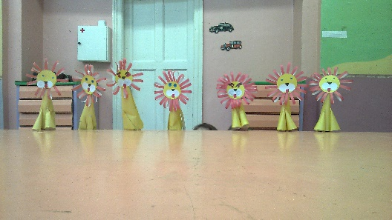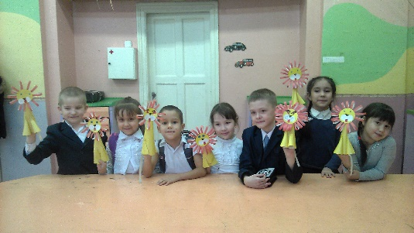

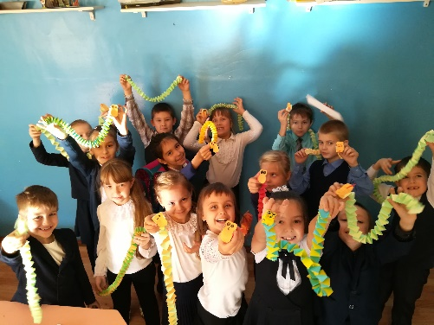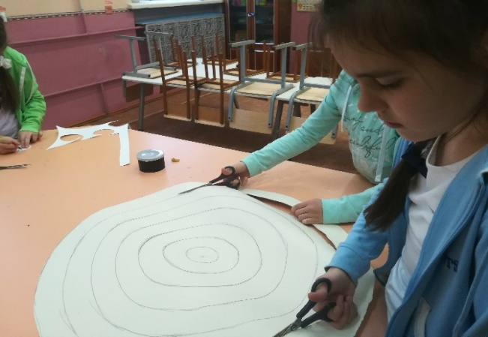

- С природным материалом:

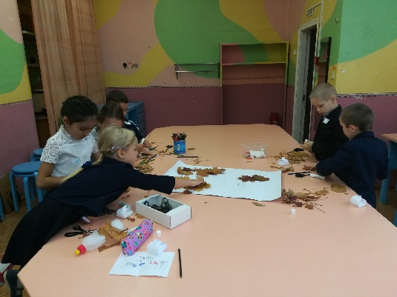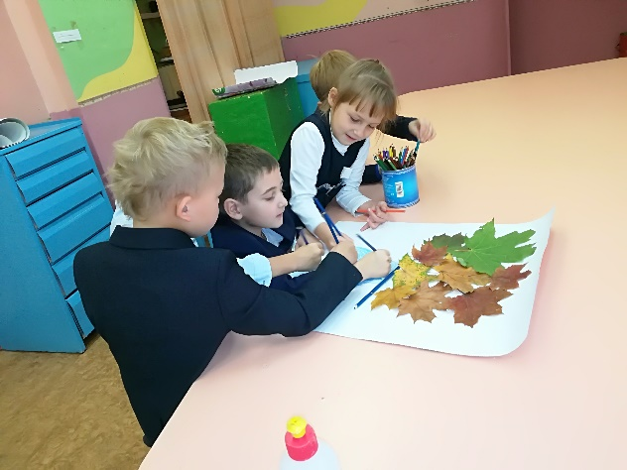

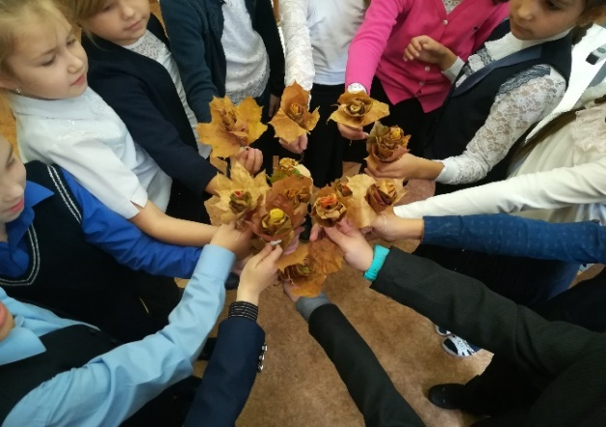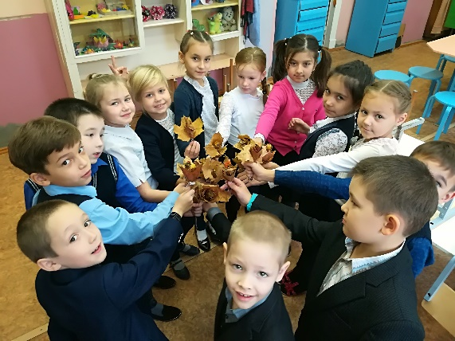

- Рисование:
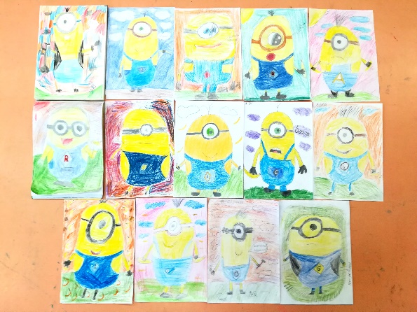

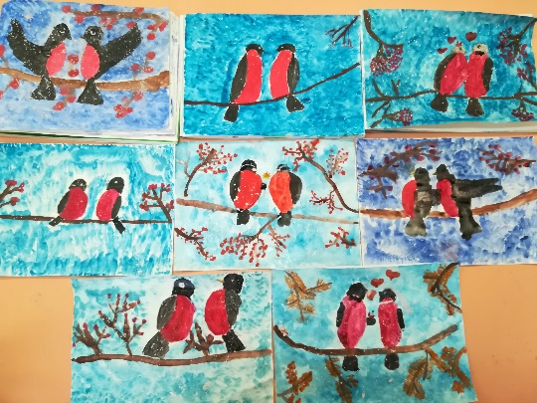

- Поделки из ниток:

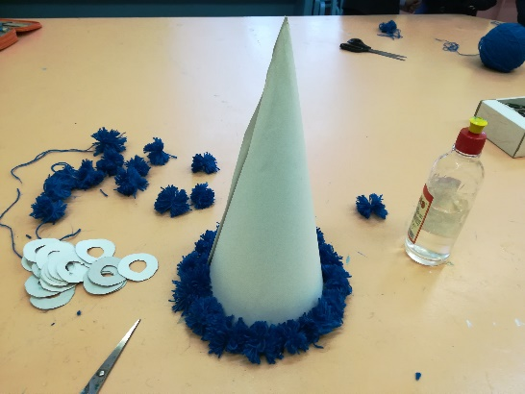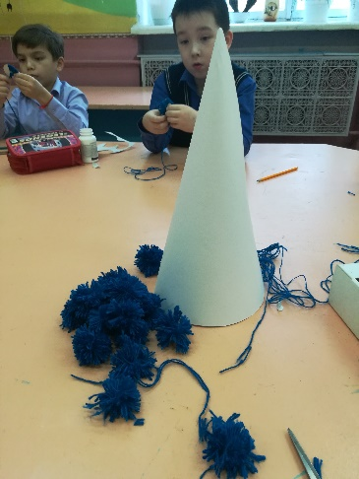

Коллективные работы:
Изготовление альтернативной новогодней елки, с использованием картона, техники изонить, техник рисования.
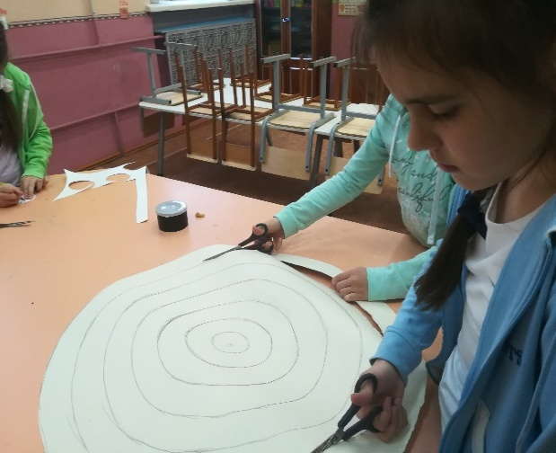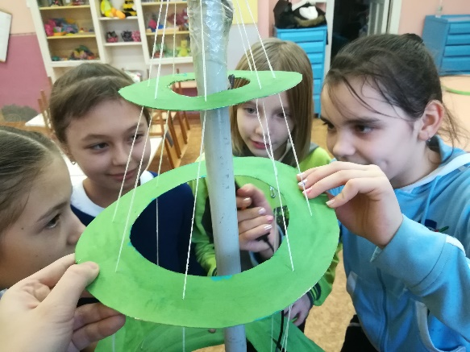
Коллективный проект: «Зима пришла». В работе использованы такие техники, как вырезание из бумаги, роспись, аппликация.
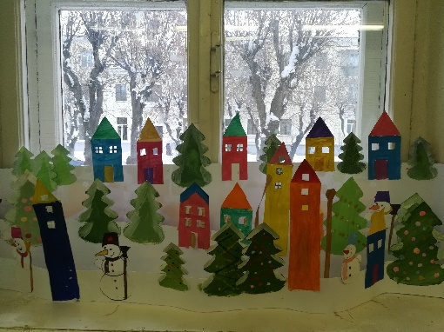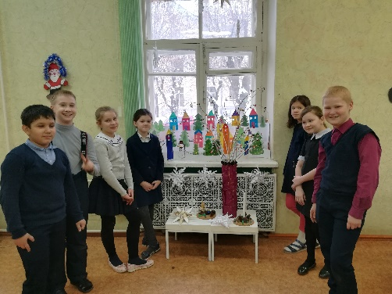
Проект: «Восточные мотивы». Техники: мозаика, вырезание из бумаги, аппликация.
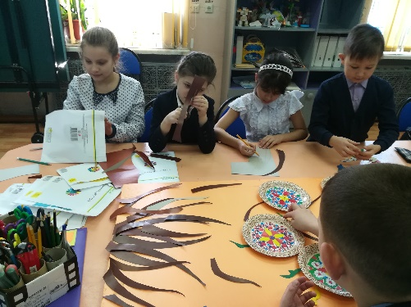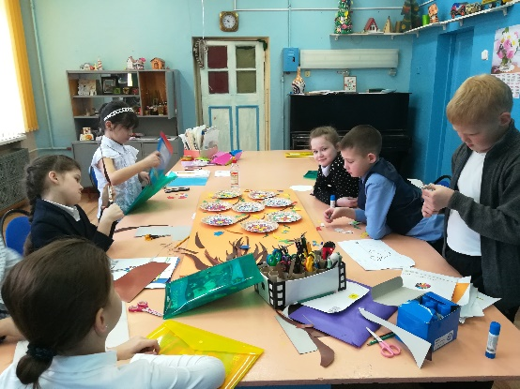

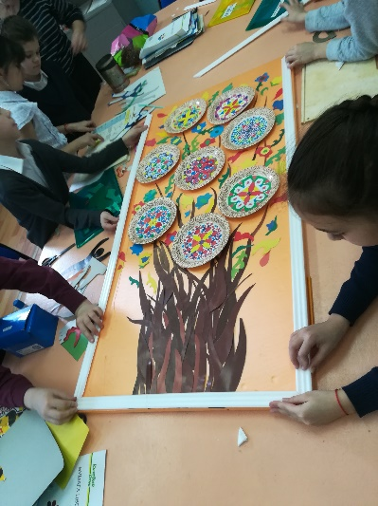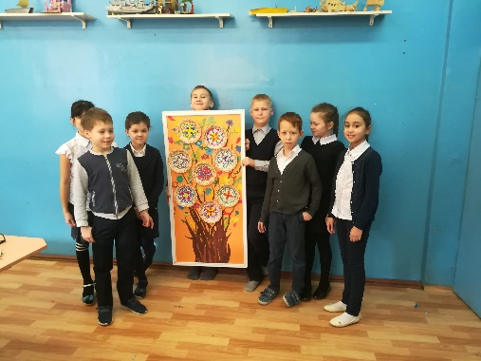

Коллективный проект с использованием природных материалов, вырезания из бумаги и техники рисования - графика: «Весна, мы скучали!»
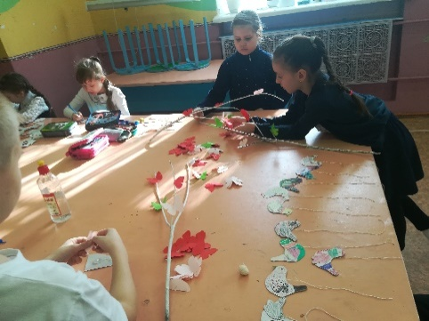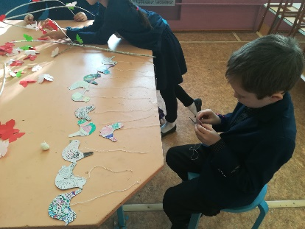
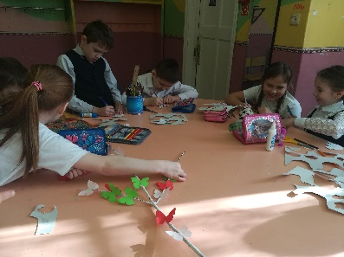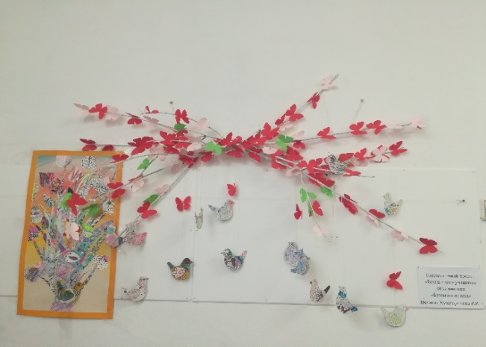

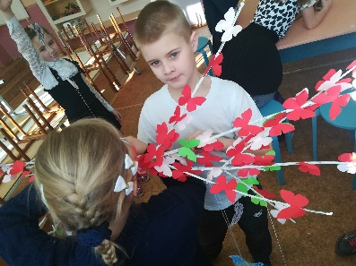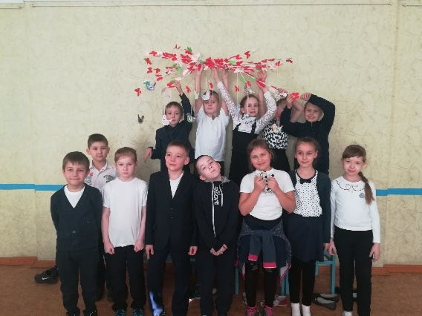

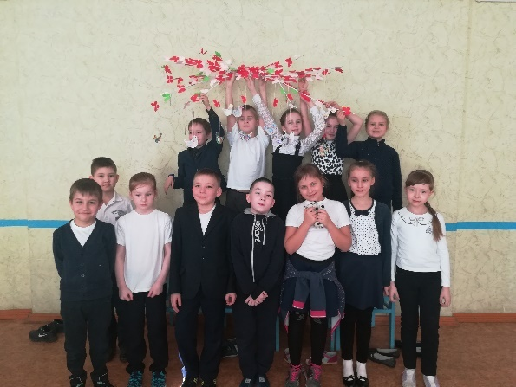

Проект «Добро пожаловать в Казань!» Техники: Аппликация из искусственной кожи, графика, декорирование различными материалами.
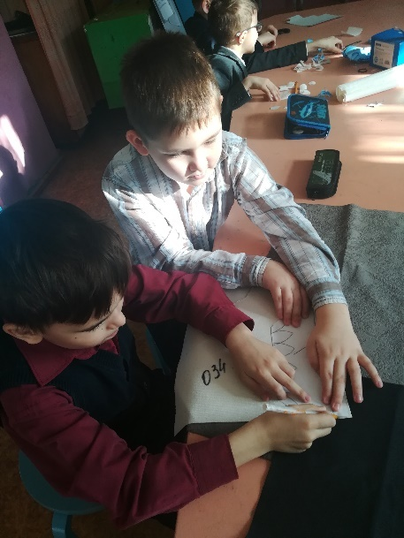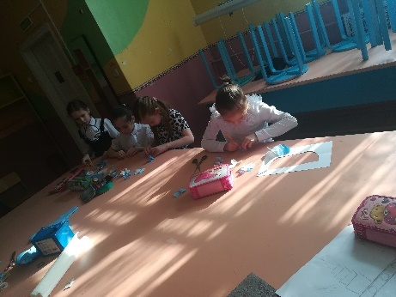

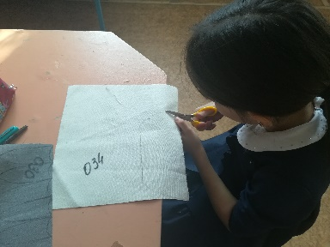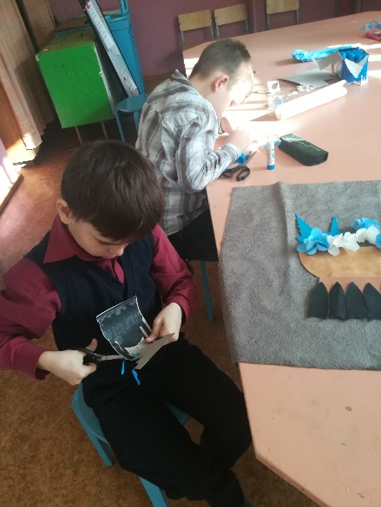

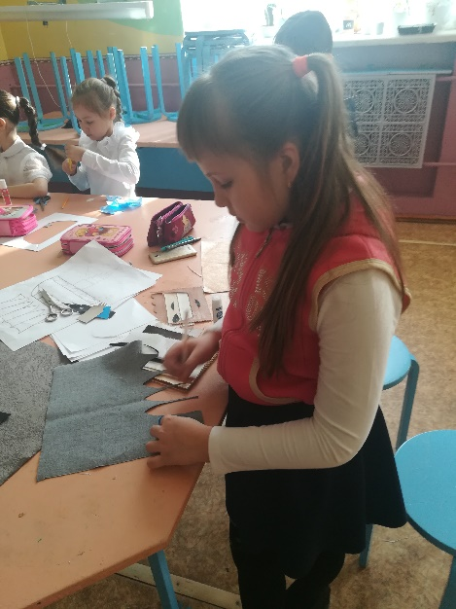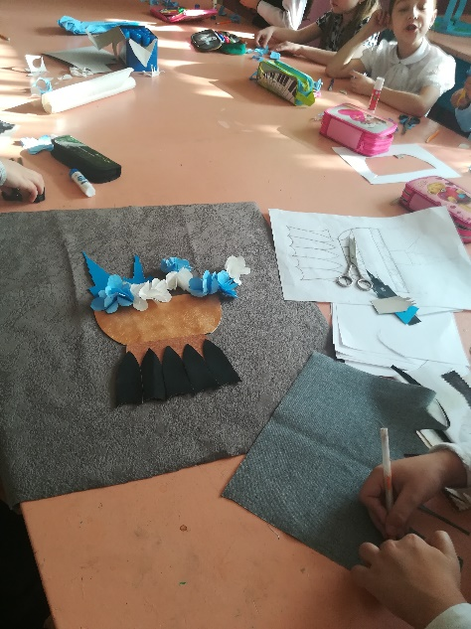
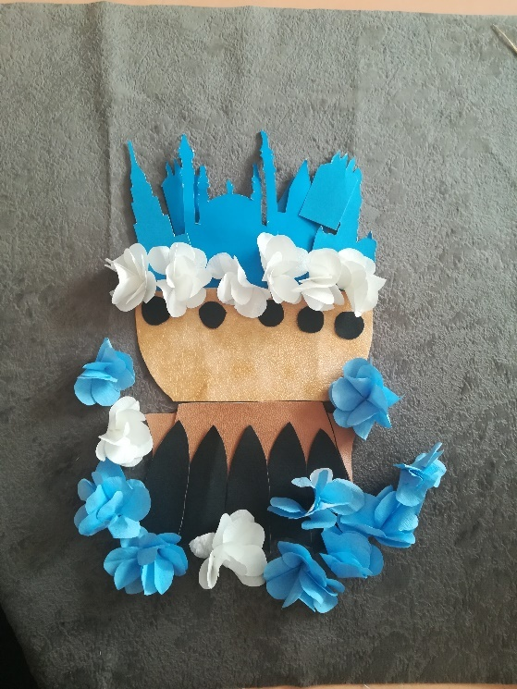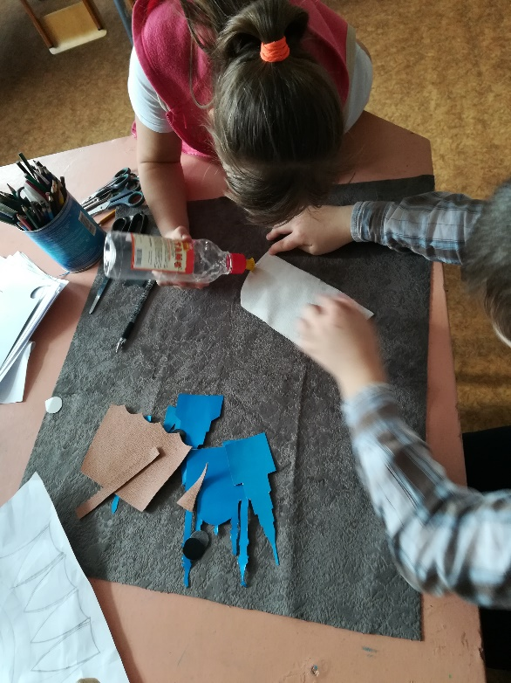

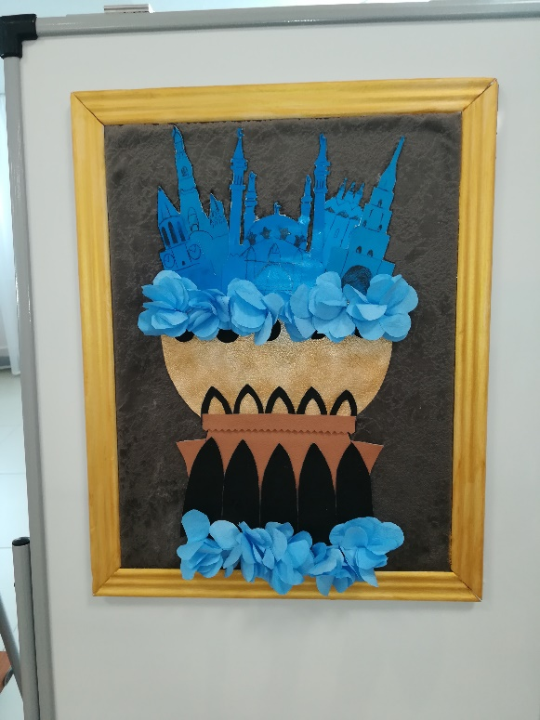
Создание игрушек «Цирк». Конструирование, роспись, вырезание из бумаги.
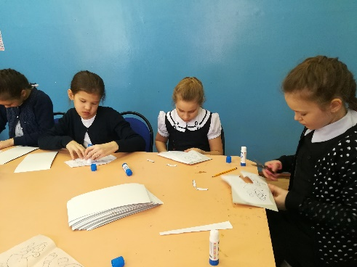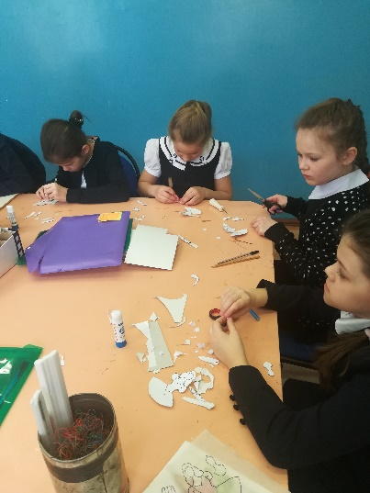

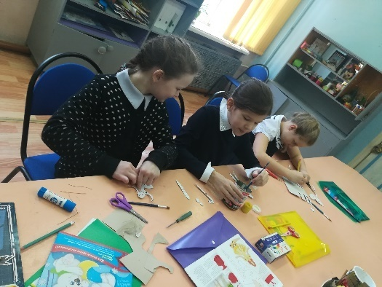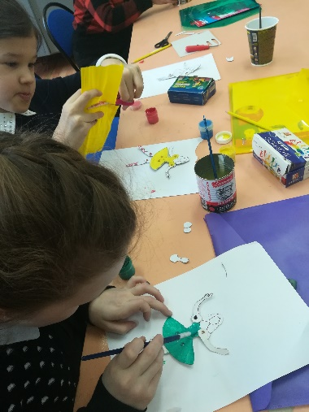

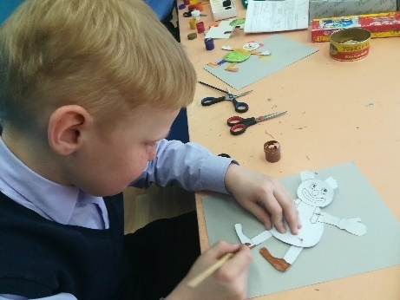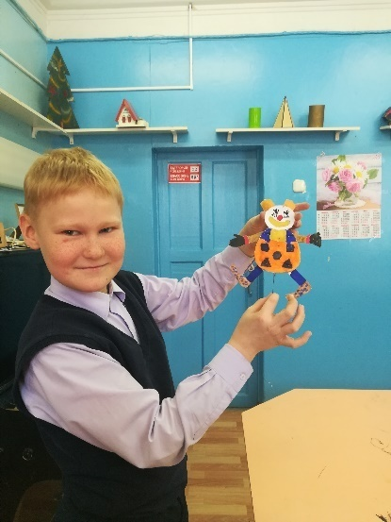

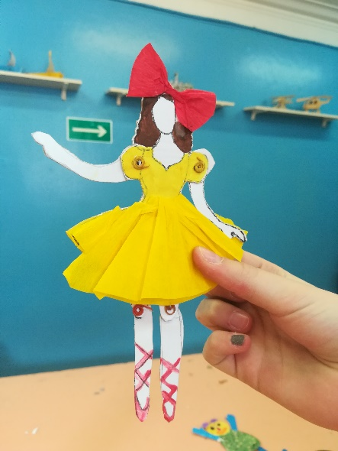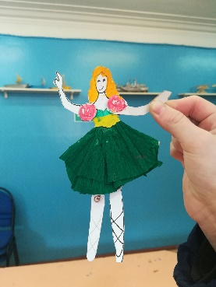

Заключение
Таким образом, можно сделать вывод, что многообразие современных техник декоративно-прикладного искусства и форм обучения позволяют юному творцу выбрать направление, соответствующее его творческим интересам. Познание декоративно-прикладного искусства расширяет кругозор ребенка и создает благодатную почву для развития креативных способностей, воображения, умения нестандартно мыслить и генерировать идеи.
Можно с уверенностью сказать, что используемые технологии положительно влияют на обучение, дают хороший результат на развитие творческих способностей и коллективизма учащихся в процессе обучения на занятиях по декоративно прикладному творчеству.

Список используемой литературы:
1.Аппликация и бумагопластика. – М.: АРТ, 2008. - 164с., ил.
2.Гурская И.В. Радуга аппликации. – СПб. Питер, 2007. – 212с., ил.
3.Евсеев Г.А Бумажный мир. – М.: АРТ, 2006. - 107с., ил.
4. Декоративно-прикладное искусство в школе. А.С. Хворостов». «Просвещение», Москва, 1988 г.
5. Трудовое воспитание младших школьников во внеклассной работе. «Просвещение», Москва, 1985
6. Рукоделие. Умелые руки. «Фолио», Харьков
7.Учим детей мастерить, Э.К. Гульянс, «Просвещение», Москва
8. Необычные Игрушки и сувениры. Самоделки из природных материалов. «ЭКСМО» Москва, 2005
9. Пластилиновые картины. «Феникс» Ростов-на-Дону,2006
Интернет - ресурсы:
1.http://adalin. mospsy. ru/tryd. shtml - Оригинальные поделки своими руками
2.http://stranamasterov. ru – Страна мастеров
3.http://www. solnet. ee – Детский портал «Солнышко»
4.http://doshkolnik. ru – Поделки из разных материалов
5.http://ped-kopilka.ru – Бумагопластика

